**МИНИСТЕРСТВО ЦИФРОВОГО РАЗВИТИЯ СВЯЗИ И МАССОВЫХ КОММУНИКАЦИЙ**

**Ордена Трудового Красного Знамени**

**Федеральное государственное бюджетное образовательное учреждение высшего образования**

**«Московский технический университет связи и информатики»**

Кафедра «Математическая кибернетика и информационные технологии»

**Отчет по лабораторной работе №2**

по дисциплине «Введение в информационные технологии» на тему:

Переводчик Flask.

Выполнил: студент группы БВТ2108

Степанова Дарина Викторовна

Проверил:

Мкртчян Грач Маратович

Москва

2021

1. Цель работы:

Цель работы – создание веб-приложения, которое может переводить фразы с русского языка на английский и наоборот.

1. Ход работы

Создадим новый проект в IDE PyCharm (рис.1):

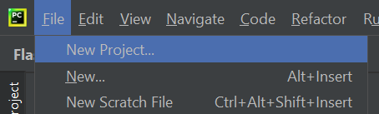

Рисунок 1

Необходимо создать файл app.py (рис.2):

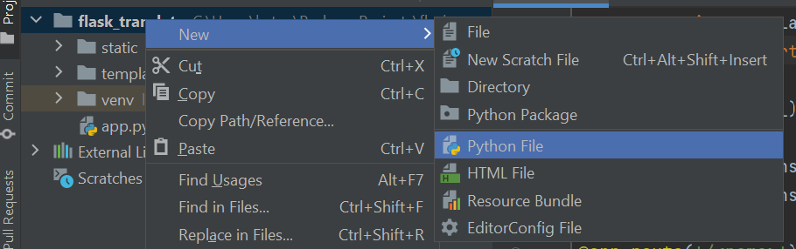

Рисунок 2

Добавляем в него код:

from flask import Flask, render_template, request

from translate import Translator

app = Flask(__name__)

ru_translator = Translator(from_lang='ru', to_lang='en')

en_translator = Translator(from_lang='en', to_lang='ru')

@app.route('/<name>')

def index(name):

return render_template('index.html', name=name)

@app.route('/', methods=['GET', 'POST'])

def dict_page():

if request.method == 'POST':

word = request.form["word"]

if 'a' <= word[-1] <= 'z':

en_word = en_translator.translate(word)

return render_template('result.html', word=en_word)

if 'а' <= word[-1] <= 'я':

ru_word = ru_translator.translate(word)

return render_template('result.html', word=ru_word)

return render_template('dict.html')

if __name__ == 'main':

app.run()

(рис.3)

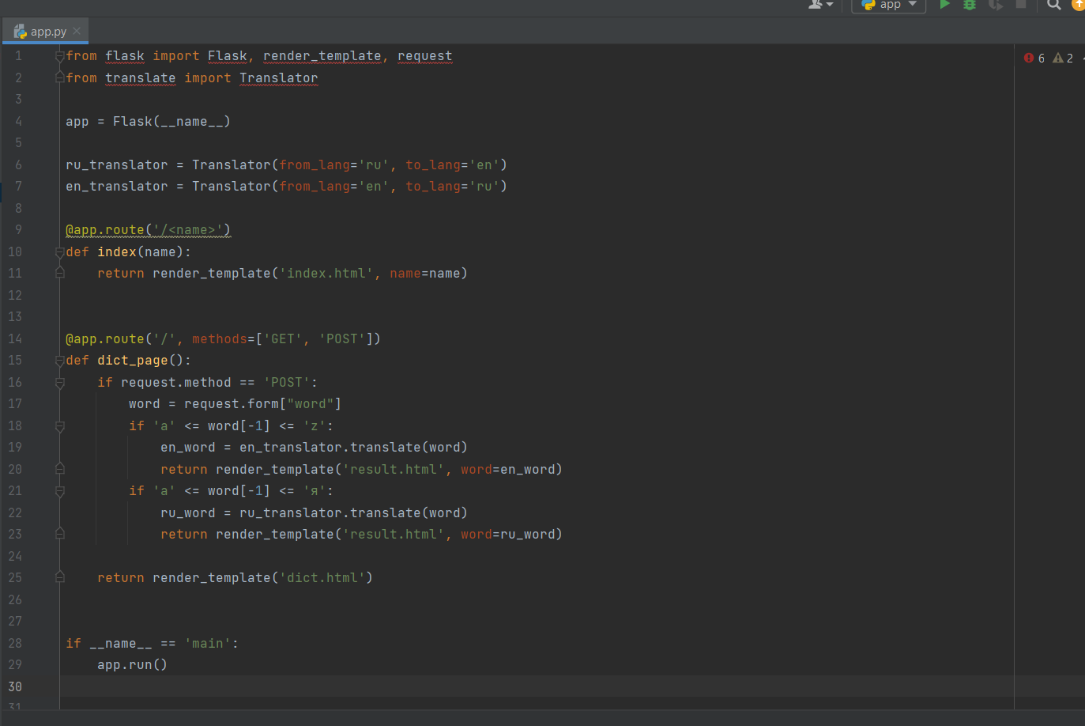

Далее, добавим директорию «templates» и создадим dict.html, index.html, result.html (рис.4):

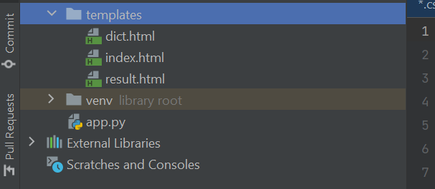

Рисунок 4

В dict.html добавим код:

<!DOCTYPE html>

<html lang="en">

<head>

<meta charset="UTF-8">

<link rel="stylesheet" href="/static/bootstrap.min.css">

</head>

<body>

<nav class="navbar navbar-expand-lg navbar-dark bg-dark">

<div class="collapse navbar-collapse" id="navbarColor02">

<ul class="navbar-nav mr-auto">

<li class="nav-item active">

<a class="nav-link" href="/">Главная

</a>

</li>

</ul>

</div>

</nav>

<form action="/" method="post">

<div class="form-group">

<label for="exampleFormControlInput1">Введите слово или текст:</label>

<input type="text" class="form-control" name="word" placeholder="Hello">

</div>

<div class="form-group">

<button class="btn btn-dark" type="submit" formmethod="post">Перевести</button>

</div>

</form>

</body>

</html>

В index.html добавим код:

<!DOCTYPE html>

<html lang="en">

<head>

<meta charset="UTF-8">

<link rel="stylesheet" href="/static/bootstrap.min.css">

</head>

<body>

<nav class="navbar navbar-expand-lg navbar-dark bg-dark">

<div class="collapse navbar-collapse" id="navbarColor02">

<ul class="navbar-nav mr-auto">

<li class="nav-item active">

<a class="nav-link" href="/">Главная

</a>

</li>

</ul>

</div>

</nav>

<h1>Hello World! {{ name }}</h1>

</body>

</html>

В result.html добавим следующее:

<!DOCTYPE html>

<html lang="en">

<head>

<meta charset="UTF-8">

<link rel="stylesheet" href="/static/bootstrap.min.css">

</head>

<body>

<nav class="navbar navbar-expand-lg navbar-dark bg-dark">

<div class="collapse navbar-collapse" id="navbarColor02">

<ul class="navbar-nav mr-auto">

<li class="nav-item active">

<a class="nav-link" href="/">Главная

</a>

</li>

</ul>

</div>

</nav>

<h1>{{ word}}</h1>

</body>

</html>

1. Результат

В терминале запускаем приложение командой «flask run» и переходим по ссылке.

Получилась такая страница (рис.5):

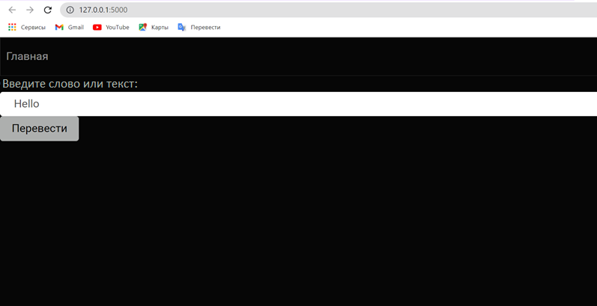

Рисунок 5

Попробуем перевести слово «переводчик» на английский и наоборот (рис.6-9):

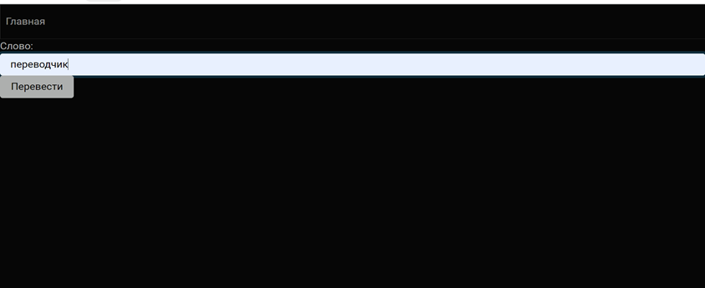

Рисунок 6

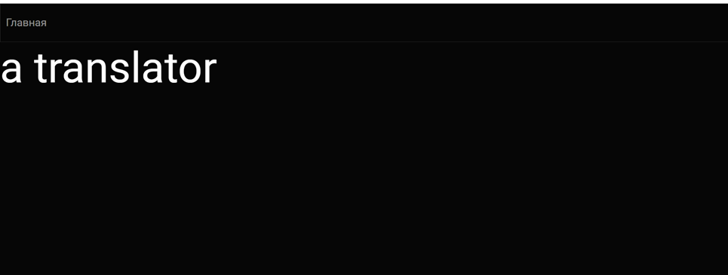

Рисунок 7

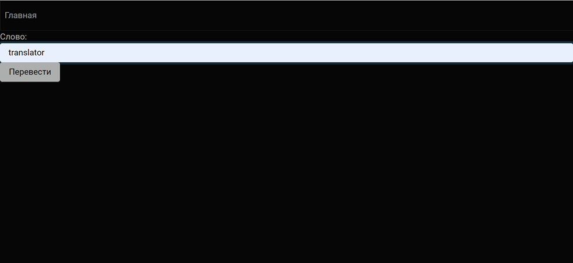

Рисунок 8

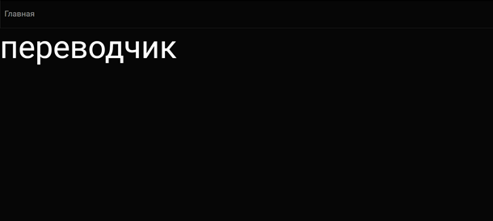

Рисунок 9

1. Вывод

Мы научились пользоваться Flask, создали веб-приложение, которое может переводить фразы с русского языка на английский и с английского на русский.